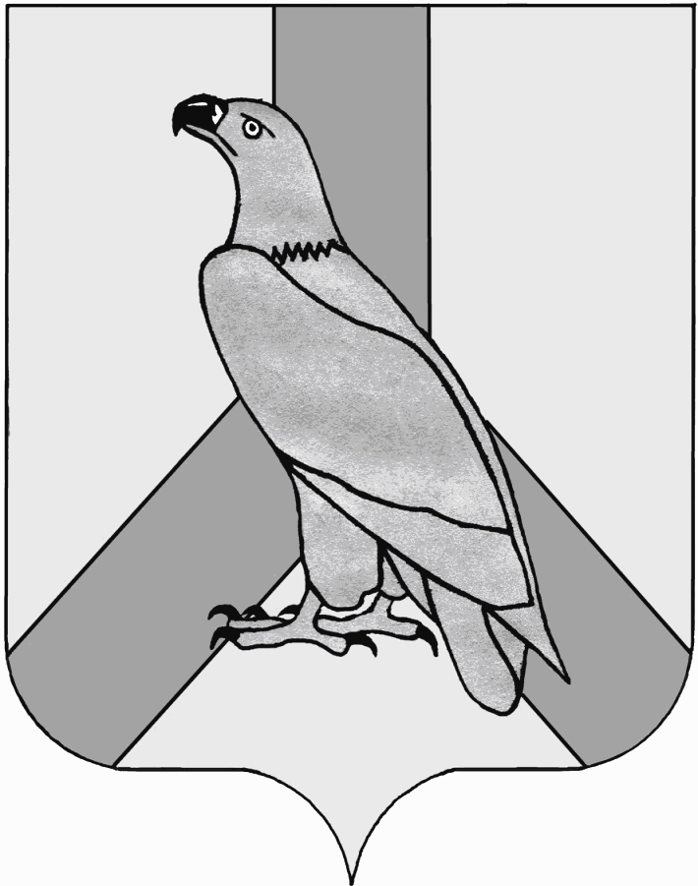
АДМИНИСТРАЦИЯ
ДАЛЬНЕРЕЧЕНСКОГО ГОРОДСКОГО ОКРУГА
ПРИМОРСКОГО КРАЯ

ПОСТАНОВЛЕНИЕ

04 марта 2015 г. г. Дальнереченск № 337

О создании рабочей группы для разработки Стратегии социально-экономического развития Дальнереченского городского округа
на период до 2025 года

На основании Федерального Закона от 06 октября 2003 года № 131 - ФЗ «Об общих принципах организации местного самоуправления в Российской Федерации», во исполнение Федерального закона от 28.06.2014 г. № 172-ФЗ «О Стратегическом планировании в Российской Федерации», в целях разработки Стратегии социально-экономического развития Дальнереченского городского округа на период до 2025 года, руководствуясь Уставом Дальнереченского городского округа, администрация Дальнереченского городского округа

ПОСТАНОВЛЯЕТ:

1. Создать рабочую группу для разработки Стратегии социально-экономического развития Дальнереченского городского округа на период до 2025 года, и утвердить ее состав (прилагается).

Глава администрации
Дальнереченского городского округа С.И. Васильев

Приложение
к постановлению администрации
Дальнереченского городского округа

от 04.03. 2015 г. № 337

Состав
рабочей группы для разработки Стратегии социально-экономического развития Дальнереченского городского округа на период до 2025 года

Дзюба Ирина Геннадьевна | заместитель главы администрации Дальнереченского городского округа – председатель рабочей группы
Ласков Владимир Павлович | начальник отдела экономики и прогнозирования администрации Дальнереченского городского округа – заместитель председателя рабочей группы
Петросян Армине Грайровна | главный специалист 1 разряда отдела экономики и прогнозирования администрации Дальнереченского городского округа – секретарь рабочей группы
Члены рабочей группы:
Асриян Давид Армоевич | главный специалист МКУ «Управление культуры Дальнереченского городского округа», председатель молодежного Совета Дальнереченского городского округа
Ахметжанова Наталья Александровна | начальник финансового управления администрации Дальнереченского городского округа
Алексеев Валерий Анатольевич | начальник отдела по работе с сельским населением администрации Дальнереченского городского округа
Балакина Галина Александровна | начальник МКУ «Управление образования» Дальнереченского городского округа
Егоров Александр Викторович | генеральный директор жилищной компании ООО «Вектор», депутат Думы Дальнереченского городского округа (по согласованию)
Коваль Андрей Константинович | начальник отдела жилищно-коммунального хозяйства администрации Дальнереченского городского округа
Корнейчик Леонид Александрович | генеральный директор  ЗАО «Лес-Экспорт»  (по согласованию)
Матюшкина Валентина Николаевна | начальник отдела предпринимательства и потребительского рынка администрации Дальнереченского городского округа
Мельничук Тамара Владимировна | начальник МКУ «Управление культуры Дальнереченского городского округа»
Николаенко Анатолий Егорович | начальник отдела спорта и молодежной политики администрации Дальнереченского городского округа
Писарец Елена Геннадьевна | главный врач КГБУЗ «Дальнереченская ЦГБ» депутат Думы Дальнереченского городского округа, член Местного политического совета Местного отделения Дальнереченского городского округа ВПП «Единая Россия» (по согласованию)
Тарасенко Владимир Николаевич | начальник отдела благоустройства и дорожного хозяйства администрации Дальнереченского городского округа
Фатеева Татьяна Валерьевна | начальник отдела архитектуры и градостроительства администрации Дальнереченского городского округа
Шаймарданова Анастасия Валерьевна | индивидуальный предприниматель, помощник уполномоченного по защите прав предпринимателей по Приморскому краю  (по согласованию)
Шамардина Лидия Геннадиевна | Член городского Совета ветеранов, почетный житель Дальнереченского городского округа

